成果总结材料

土木工程施工课程
全程可视化教学建设

完成单位：土木建筑工程学院
主要完成人：王庆春 高云莉
王楠楠 姜 蕾
段红霞
成果科类：工学

2008年9月10日

1.成果研究的主要内容
1.1成果概述
大连民族学院土木建筑工程学院从2002年开始确立应用型人才培养模式改革课题， 2004年提出可视化教学模式改革，全面实施二级学院创新教育与实践改革，2005年承接了校级重点教改课题《学业、就业、创业三位一体应用型人才培养模式研究》，并整合校级重点课题《WTO模式下应用型工程管理人才培养模式研究》，以土木工程施工课程教学体系改革为突破口，结合国家民委专项资金《民族建筑数字化实验室》、《可视化项目管理实验室》建设项目，课题组联合多家企业，带领广大师生，已经开展4年多的实证分析、理论研究和建设实践，在可视化教学研究与实践中取得了一定成果。
研究方法
打破传统的“照本宣科”教学模式，深入研究土木工程施工课程的教学改革，邀请企业和学生参与，实施不间断研究，结论和成果更具代表性；全部研究过程都是基于施工实际的过程，通过实物比对分析，提高学生的认知能力，也使成果更具科学性。
研究结论
大众化教育模式下，多民族生源的聚集，表现在基础知识的掌握上差异较大，为保证教学质量满足社会对土木工程技术与工程管理类人才的需要，实施工程施工的全程可视化教学模式改革是成功的关键之一，该模式对构建优秀学生培养机制，把计算机仿真、网络传输等现代科学技术引入传统建筑业提高建筑业管理水平等具有重要作用。
研究成果
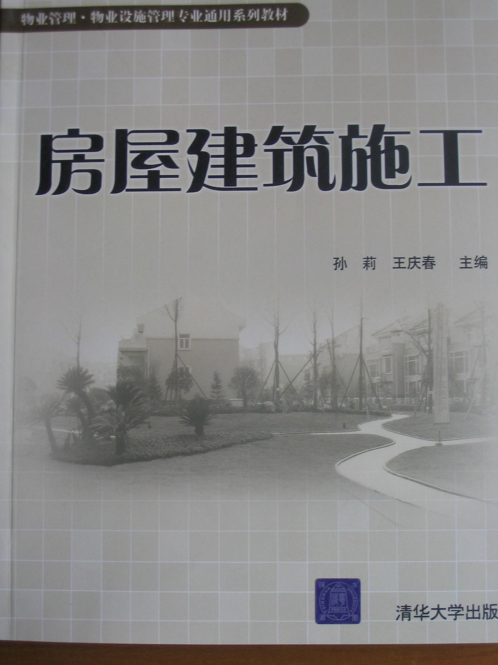
（1）结合新规范编制的施工教材《房屋建筑施工》在清华大学出版社出版。该教材除结合新规范外，重点在每一章节的最后增加了安全施工的内容。
（2）具有创新性的全程可视化施工教材《土木工程施工》（电子教材上下册）编制完成，并在2007、2008年开始使用。该电子教材的主要文字部分取材于清华大学出版的《房屋建筑施工》。该电子教材设计新颖，增强了可读性；以大连民族学院体育馆工程建设全过程为基本素材，把全部重点施工环节和施工节点进行录像或拍照，按动画效果编辑在电子教材中，增强了的施工节点“感性认识”，也为深化、优化施工节点设计创造条件。该电子教材同时安装了自行设计的施工拼图游戏、建筑欣赏、英文电影等增强了教材的趣味性。
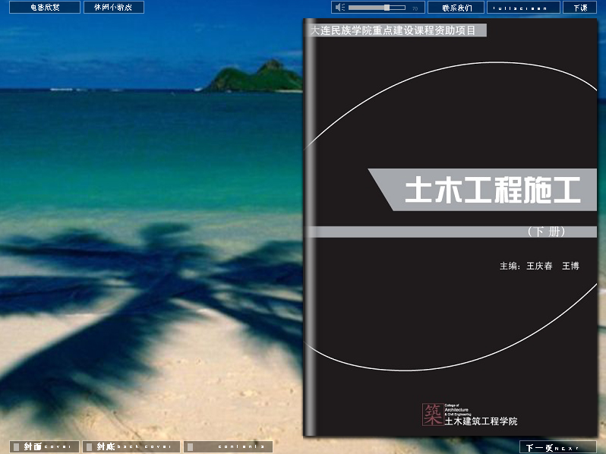
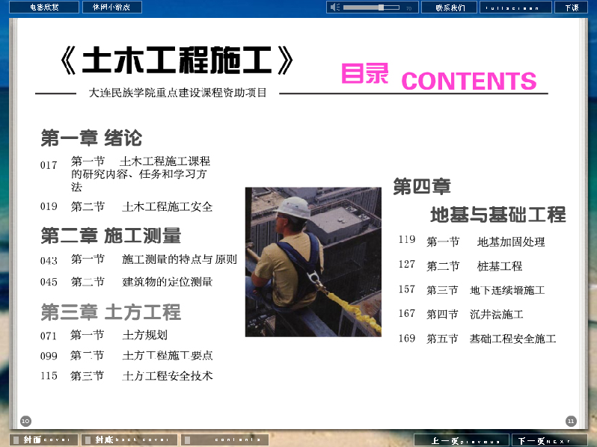
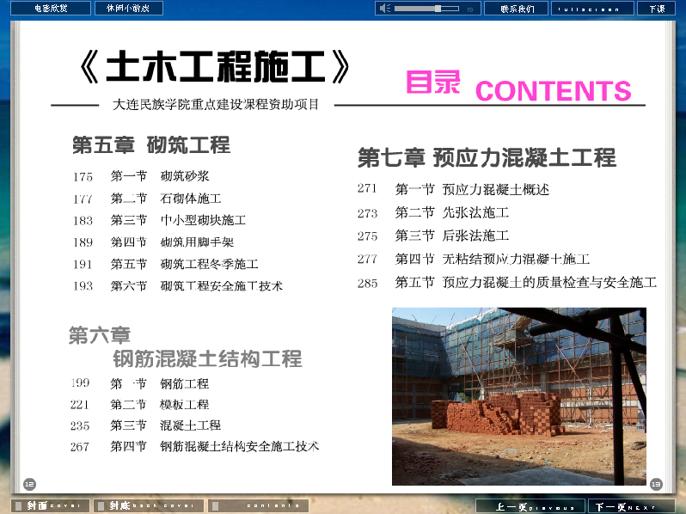
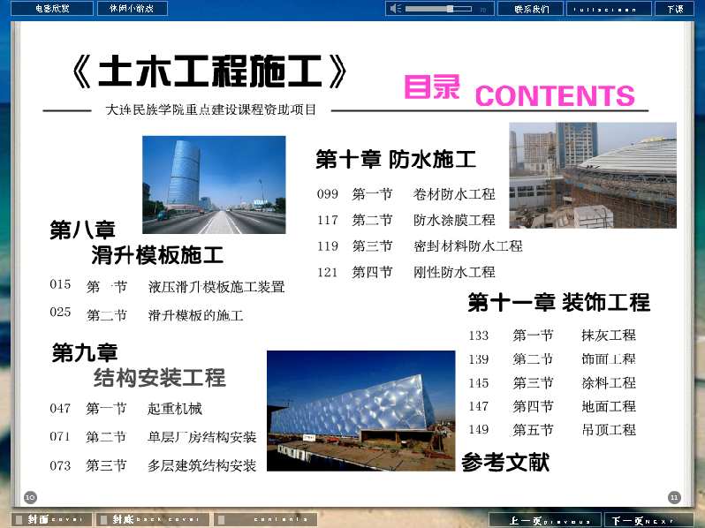
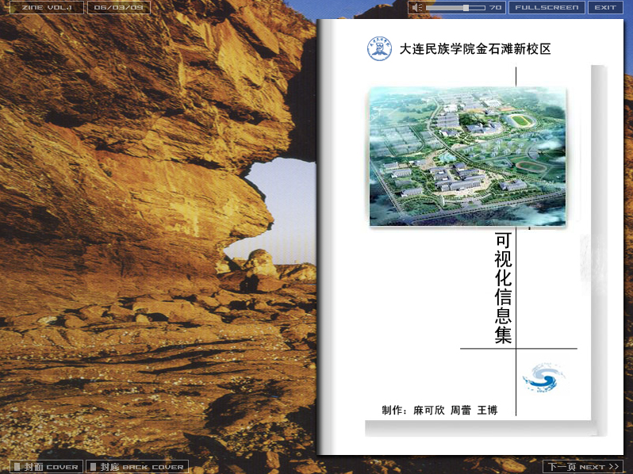
（3）基于大连民族学院金石滩新校区多项目施工节点可视化施工信息集信息采集和编辑工作已经完成，并制作成《施工管理信息系统》，该系统作为《土木工程施工》电子教材的补充在教学中得到应用。

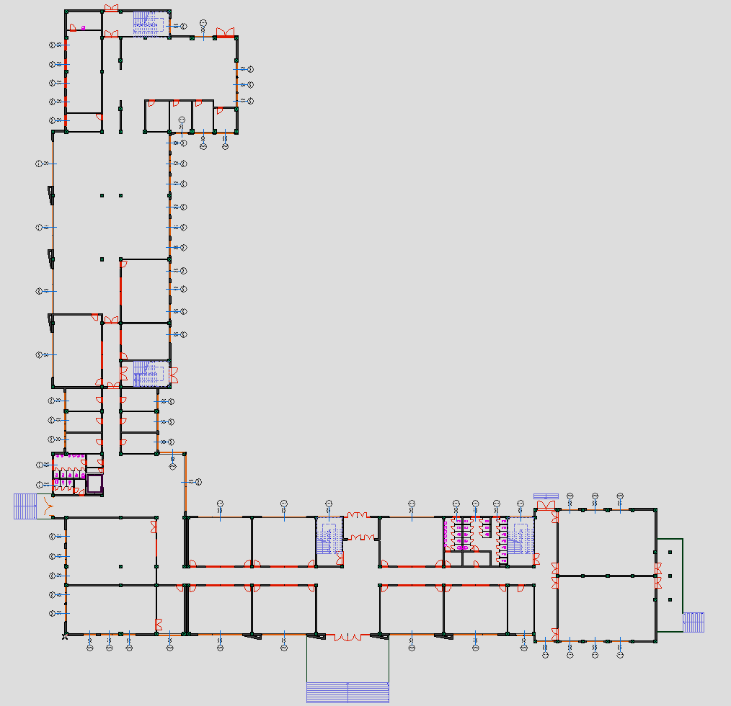
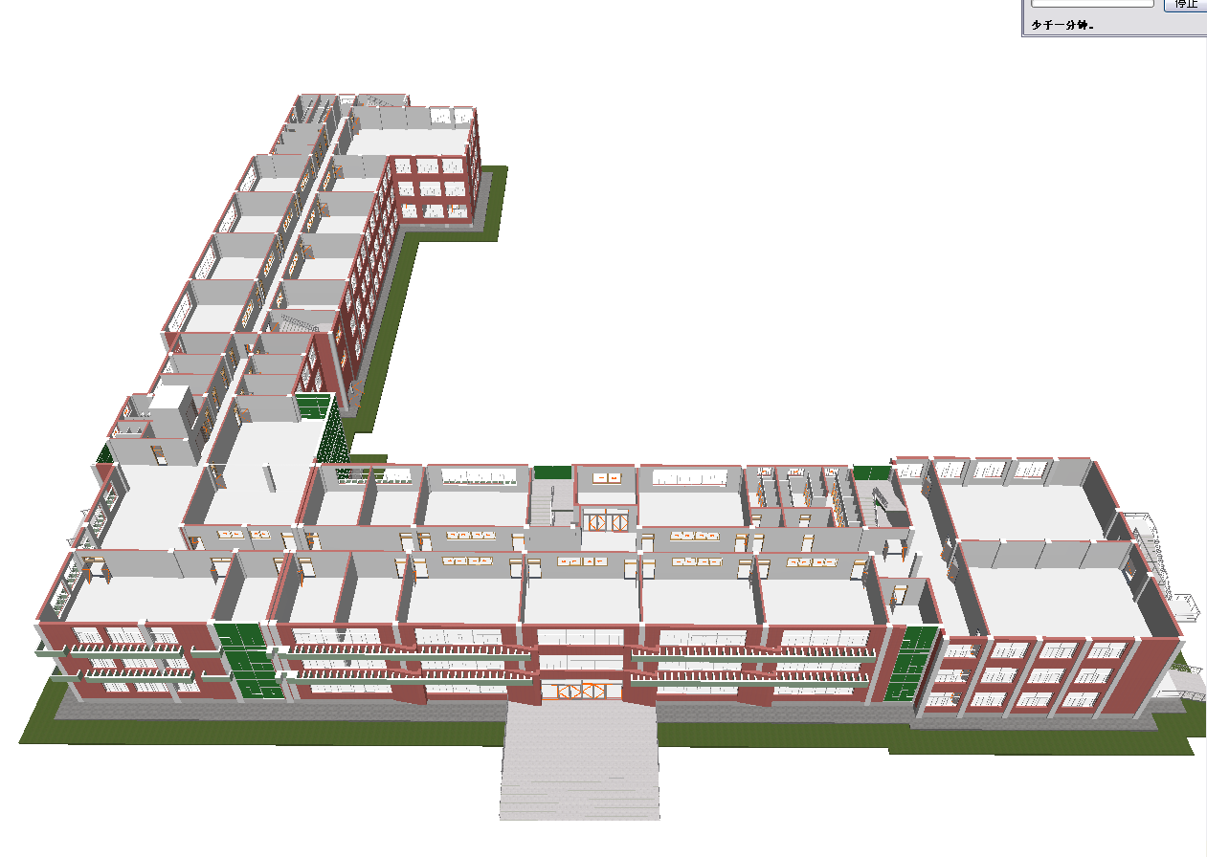
（4）施工图与施工模型的信息转化、漫游游戏功能开发工作已经完成并将在教学中加以全面应用。这为复杂工程的可视化施工奠定了坚实基础。
学生完成的大连民族学院第二教学楼的施工图可视化转化
1.2研究进展
（1）2003年课题组参与校级重点教改课题《WTO模式下应用型工程管理人才》，强化施工课程教学改革。两次修编课程大纲。
（2）2004年提出可视化教学模式改革思路，选择试点工程，并全面开始进行可视化信息收集、加工整理工作。
（3）2004年土木工程施工课程被确立为校级重点建设课程。
（4）2005年课题组提出《学业、就业、创业三位一体应用型人才培养模式研究》被确认为校级重点教改课题。邀请隆源建设（大连）有限公司、恒合项目管理有限公司、四个学生创新团队共同参与课题研究，重点围绕施工管理能力培养进行课题设计与实施。阶段性教改成果《二级学院创新教育改革与实践》获校教改成果一等奖。
（5）2006年大学生创新团队基于大连民族学院体育馆工程完成的《土木工程可视化施工管理系统》通过学校组织大学生“太阳鸟”科研项目鉴定。
（6）2007年土木工程施工课程获学校精品建设课程立项。2007年暑期完成《土木工程施工》（可视化电子书），并在2007-2008第一学期工程管理05级土木工程施工教学中得以应用。
（7）2008年上半年基于金石滩新校区完成的《施工管理信息系统》已应用到2008-2009第一学期06级工程管理土木工程施工教学之中。
1.3研究结论
（1）大众化教育模式下，多民族生源的聚集，表现在基础知识的掌握上差异较大，为保证教学质量满足社会对土木工程技术与工程管理类人才的需要，实施工程施工的全程可视化教学模式改革，可以在很短时间内把这种差异缩小。
（2）可视化教学体系建设增强了学生自主学习的灵活性，从入学到毕业的任何时间段都可以学习施工知识。
（3）由感性认识再到理性认识，不仅激发了学生的学习兴趣，缩短了学生的认知时间，对促进优秀大学生的个性化发展，激发大学生的科研能力作用明显。
1.4实施方案
在实施方案上实现了五个转变：
（1）教学体系由“以教师为中心”向“以学生为中心”转变，改变了过去施工教学一味是教师讲学生听的状况，转向学生任何时间可以自主学习，可以轻松看着现场、动画，还可以听着音乐学习，甚至可以玩着游戏（施工游戏）学习。老师的功能重点转向解答问题和提出问题。
（2）施工教学模式由知识传授向增强能力、激励创新转变。学生自主开发的施工图与施工模型转化、建筑物游戏漫游技术就是很好的例证。
（3）教学管理机制由强调规范向满足学生自主选择有利于其个性发展转变。施工课程走向现场，走向工人师傅，走向大学生寝室，走向不同的时间段。
（4）教学资源建设由分散单一型转向数字化、立体可视化、信息集成化、网络化转变。充分利用民族建筑数字化实验室、可视化项目管理实验室的资源优势，强势打造数字平台。
（5）土木工程施工单一教学模式改革向“学业、就业、创业”联动培养模式转变。
2.创新点
（1）教学改革“系统创新”。从可视化电子教材的制作、课堂学习模式的改革、实践教学的灵活多样，学习时间的系统设计充分体现以学生为主、因材施教的培养方针。
（2）创造性提出并完成的可视化施工信息系统（电子教材建设）融科学性、趣味性、适用性为一体，具有广泛的推广应用价值。
（3）以施工信息转换为依托的建筑与施工模型设计，建筑空间漫游，对拓展大学生能力培养具有重要作用，必然引起建筑制图、建筑材料、房屋构造、工程造价、建筑测量等一系列相关课程的教材、教学方法的改革与突破。
3.应用情况
（1）从01级到04级进行土木工程施工课程教学改革试验研究，05级、06级进行全面应用。
（2）通过与企业合作，扩大了可视化技术的应用范围，得到企业的高度重视。
（3）多个大学生团队参与到企业实际工程中，普遍受到企业好评。

